Готовим изображения к размещению в сети Интернет
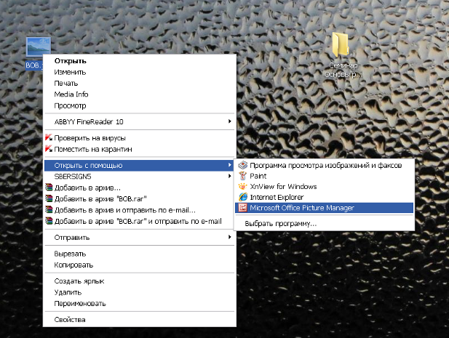
Это совсем несложная операция. Открываем папку с фотографиями, по одному из файлов кликаем правой кнопкой, вызываем контекстное меню, в котором выбираем команду Открыть с помощью, в списке программ нужно найти Microsoft Office Picture Manager (Смотрите скриншот)

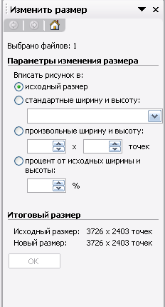
Откроется окно программы. В главном меню нужно выбрать пункт Рисунок, затем подпункт Изменить размер. Справа откроется панель Изменить размер.

Выбираем опцию стандартные ширину и высоту, затем в выпадающем меню выбираем нужный размер файла. Рекомендуется (Веб-крупный). Затем нажимаем на Ок и сохраняем файл. Переход к следующему файлу можно осуществить, не закрывая программу, с помощью кнопок перехода
